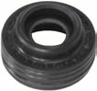
- Кат.Номер:

  - A253340

- Използва се:

  - ND 10S15L

- Характеристики:

  - В.Д. 26.3 мм
  - В.Д. 13.8 мм
  - В. 14.4 мм

